Полігональні скульптури як новий художній напрям

Сьогодні існує багато різновидів декору - здивувати сучасну людину надзвичайно важко! Проте, полігональні скульптури вражають уяву. Важко уявити, що ці досконалі фігурки створені руками людини. Правда, без комп'ютерного моделювання тут не обійшлося. Спробуємо розібратися, що це, для яких цілей можна використовувати такі скульптури.

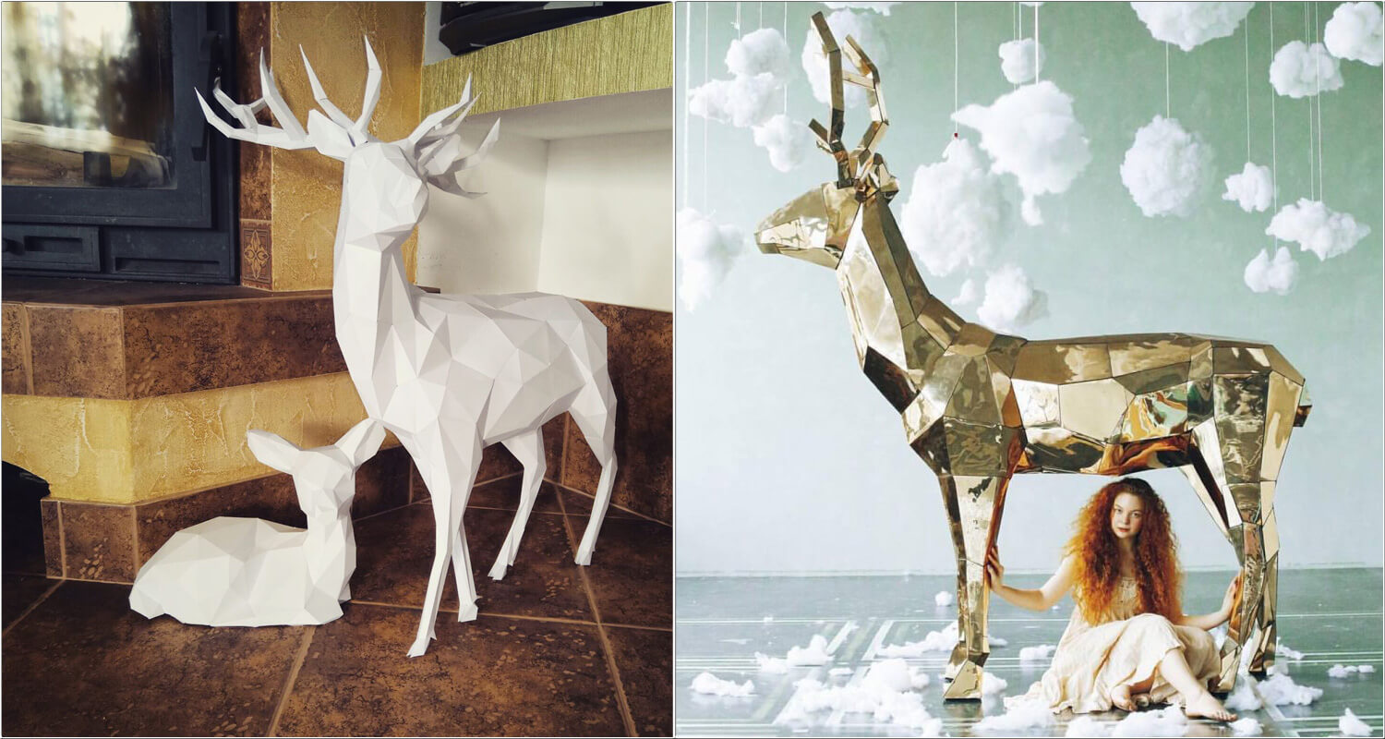

Витвір мистецтва або об'ємна головоломка?

3d пазл давно відомий дітям і батькам як креативна творча іграшка, яка розвиває образне мислення, логіку, просторову уяву. Зазвичай паперовими головоломками захоплюються діти, які випереджають однолітків в інтелектуальному розвитку, люблять в грі креативний, творчий підхід. 3д пазл із задоволенням збирають і дорослі. Але скульптури з картону - це не іграшка, а новий художній напрям, що з'єднав в собі останні тенденції в:

* живопису (кубізм),
* декорі (напольному і настінному),
* індустрії Hand made,
* комп'ютерному моделюванні,
* тривимірній ігровій графіці.

З плоских трикутничків, квадратів, шестикутників виходять кольорові об'ємні скульптури. Це можуть бути фігурки тварин, квіти, силуети, маски, святкові аксесуари, персонажі мультфільмів. Для yumegami або так званого 3d орігамі в принципі немає обмежень! Якщо модель можна створити на комп'ютері, то зібрати її з готових елементів - справа техніки.

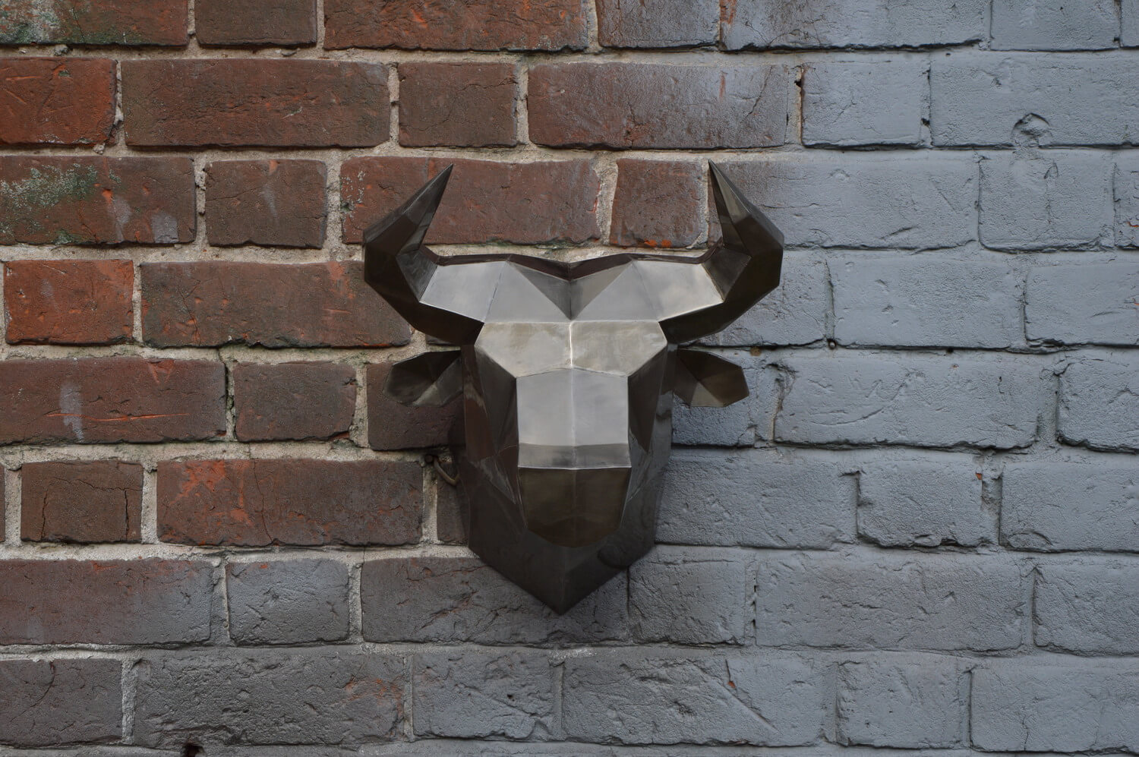

**Це цікаво!** Спорідненим напрямком для подібних скульптур є модульне орігамі. Відмінність в тому, що для 3d орігамі не потрібен клей (фігурка збирається з окремих модулів без використання клеючих розчинів).

Що ріднить полігональне проектування з віртуальними іграми?

Фігурки в комп'ютерному моделюванні створюють з так званих полігонів (однотипних багатокутників). Велика кількість багатокутників з'єднується в сітку, що повторює контури предмета. Чим більше елементів - тим точніше модель. По суті, полігональні скульптури - це мистецтво створення об'ємної фігури з плоских елементів.

Багатьох художників комп'ютерна графіка надихнула на створення справжніх шедеврів. Принадність скульптур з картону якраз в тому, що чітко видно: фігурки неживі. Дотримані їх пропорції, анатомічні особливості, проте крокодил з полігональних трикутничків не схожий на живого - видно, що він «комп'ютерний».

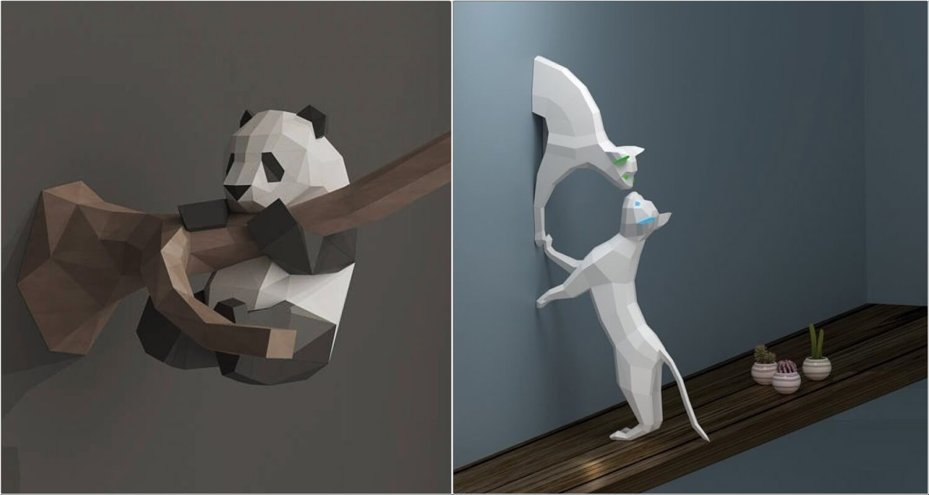

**Це цікаво!** Тривимірні фігурки виготовляють не тільки з картону, але і з пластика, дерева.

Як можна використовувати фігури з картону?

Декоративні скульптури можуть подарувати творчим людям море задоволення. Але це не просто розвага. Вони можуть стати:

* прикрасою кімнати,
* оригінальним подарунком,
* засобом самовираження.
* дійовою рекламою.

Якщо людина любить комп'ютерні ігри, вона зрадіє подарунку у вигляді полігональної скульптури більше, ніж звичайній картині або коробці цукерок. Але навіть люди, далекі від геймерства, оцінять витончені лінії картонної голови коня, тривимірного зайчика, суворого лицаря.

Також новаторський декор з картону відкриває великі можливості дизайнерам офісів, кафе, ресторанів, житлових приміщень. Декоративні скульптури на стіну можуть бути будь-якого розміру і кольору, вони гармонійно вписуються в інтер'єр, незмінно привертаючи до себе увагу!

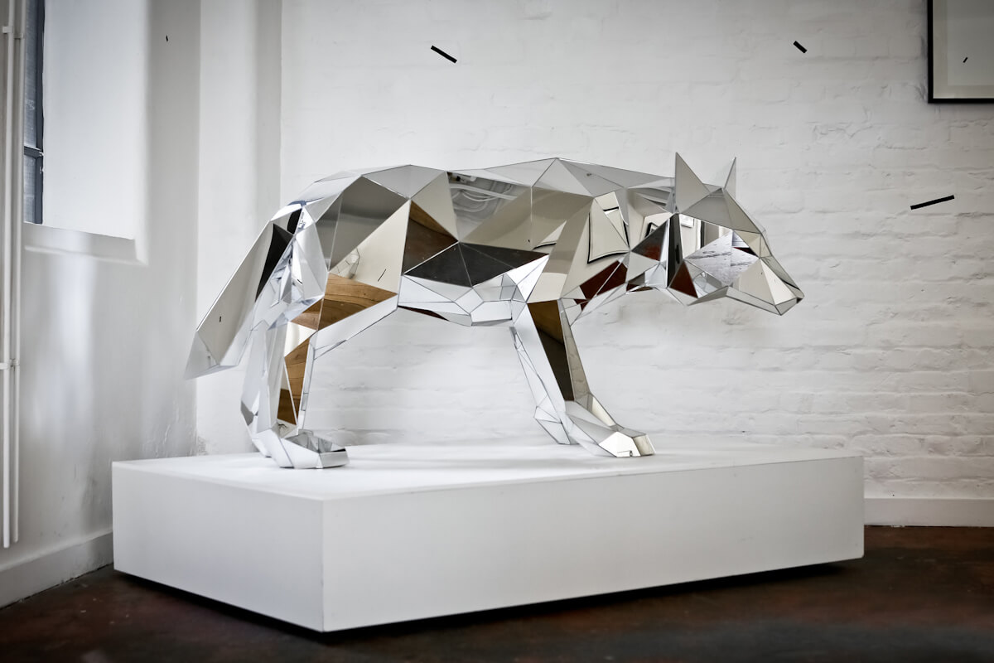

**Важливо!** Об'ємні фігури з картону виглядають стильно і дуже сучасно. Будучи продуктом високих технологій, вони дозволяють створити інтер'єр майбутнього - ілюзію реальності на замкнутій території.

Для навчання та гри

Настінні та підлогові фігури з картону можуть стати відмінним практичним заняттям для тих, хто збирається ставати дизайнером, художником, фахівцем з комп'ютерної графіки. Паперова скульптура, зібрана своїми руками, стає наглядним посібником для моделювання фігурок, декоративних вазонів, статуеток, будівель. Майбутній проектувальник легко освоїть за допомогою полігональної скульптури закони гармонії, естетики, симетрії, навчиться робити точний математичний розрахунок проекцій. Картонна фігурка стане для нього своєрідною художньою школою!

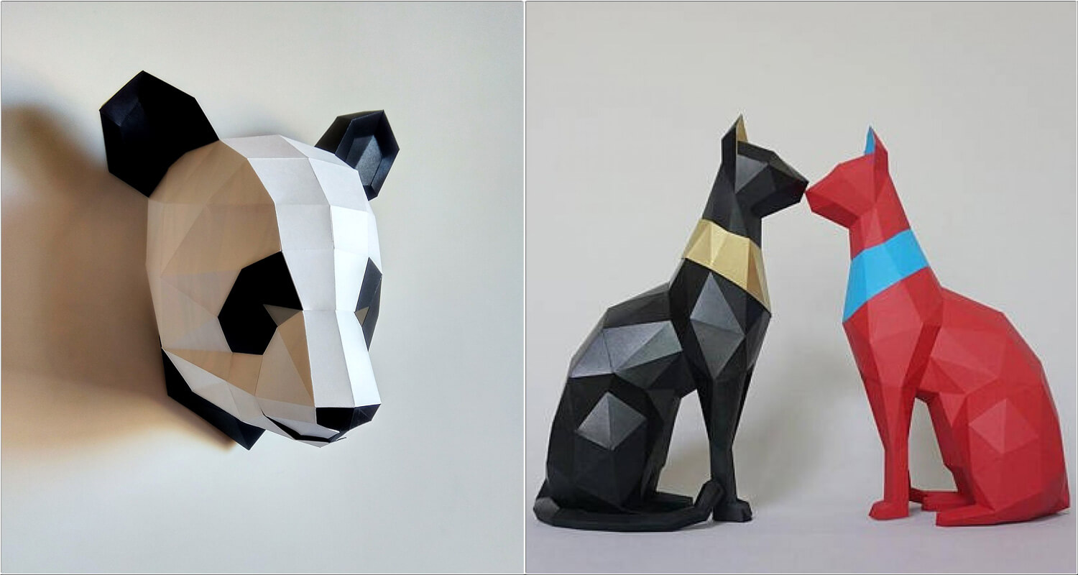

Полігональні фігури - ефективна реклама

Декор з благородного картону можна перетворити при бажанні в відмінний засіб для маркетингу і використовувати скульптури на виставках, презентаціях, під час рекламних компаній. Оскільки з щільного паперу можна змайструвати, по суті, будь-який предмет, то картонні фігурки - потенційна реклама будь-якого бізнесу: для дітей, для дорослих, для туристів, для іноземців і т.д.

Об'ємний декор з картону підійде:

* художнім школам, дизайнерським студіям;
* івент-агентствам,
* весільним салонам,
* готелям і ресторанам,
* туристичним фірмам,
* магазинам.

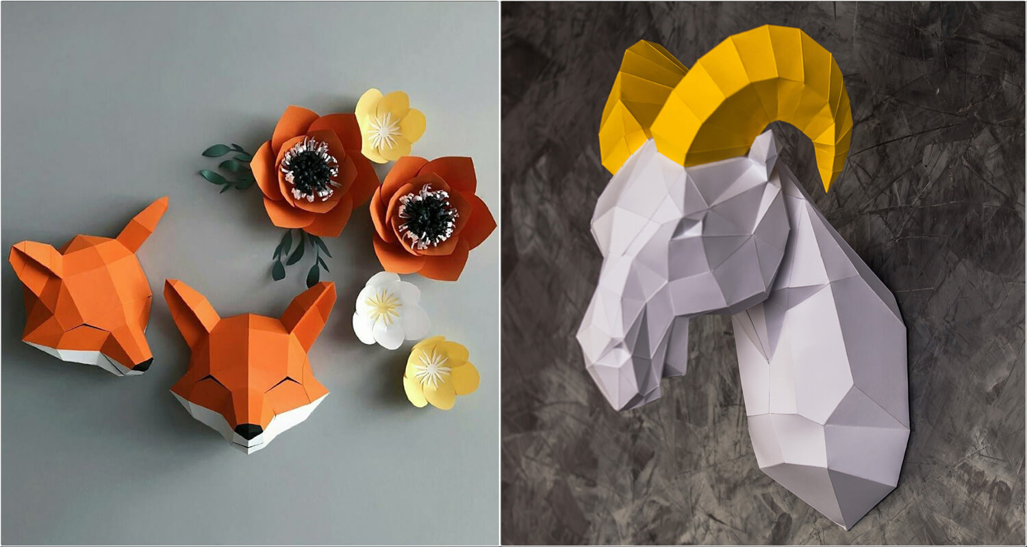

**Зверніть увагу!** Замість того, щоб платити гроші за дорогу розтяжку або банер, можна купити в інтернет-магазині готову скульптуру з картону або замовити унікальну фігурку за індивідуальними параметрами. В Україні поки доступні ціни на такий оригінальний декор.

Декор з дизайнерського картону як прикраса інтер'єру

Мистецтво декорування простору досягло сьогодні великих висот. Полігональні фігурки виявилися дуже доречними для дизайнерів, які прагнуть здивувати своїх клієнтів. Сьогодні декорації з картону використовуються переважно при оформленні стильних інтер'єрів. Ціна їх не настільки висока, як у натурального малахіту або мармуру. При цьому ефект художнього впливу зберігається тривалий час!

Найпростіший спосіб створити незвичайну прикрасу - зробити об'ємні маски з картону. Деякі з них можна носити, інші - використовувати як настінний декор. Сьогодні створені 3д маски різних тварин:

* мавпи,
* лева,
* слона,
* оленя,
* коня.

Банк комп'ютерних моделей регулярно поповнюється. До того ж завжди можна замовити оригінальний варіант, якого більше немає ні в кого!

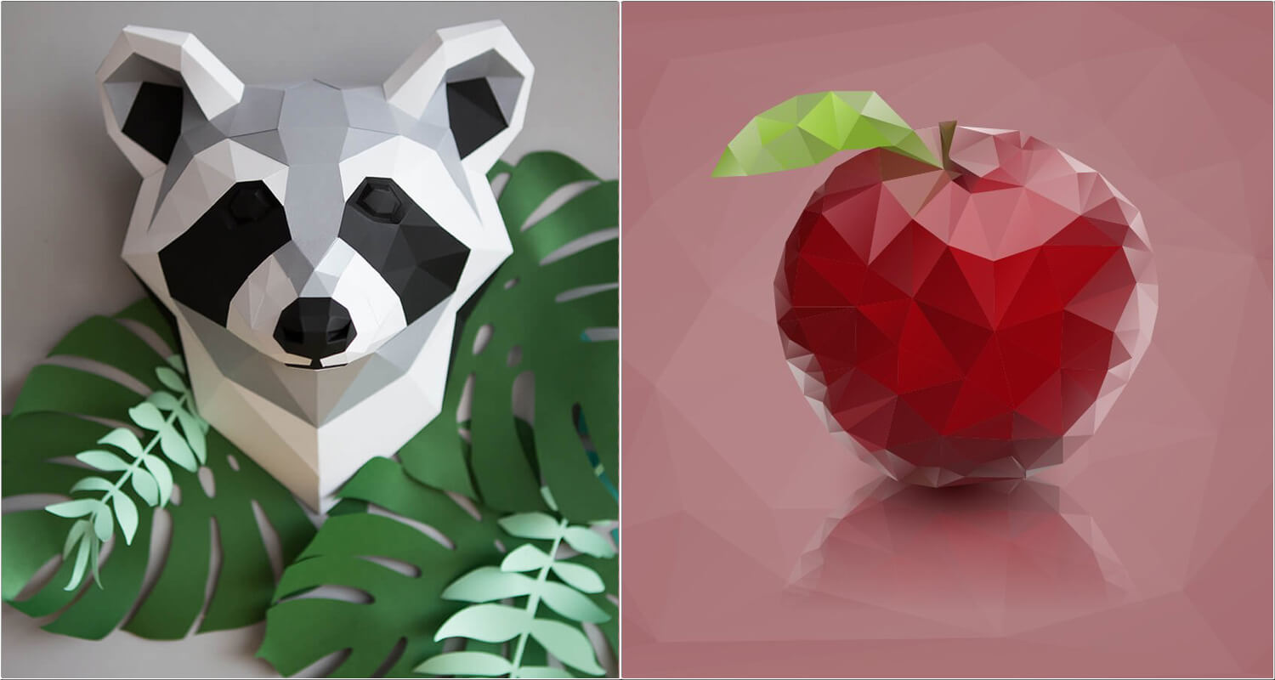

**На замітку!** Особливо ефектно виглядають в інтер'єрі настінні трофеї з картону. Не потрібно вбивати реальних тварин, щоб повісити голову лева або кабана в своєму кабінеті або офісі.

Довговічність та якість

Сьогодні в Україні можна замовити фігурку в готовому вигляді або зробити її по готовим моделям своїми власними руками. Скульптури відрізняються за розміром - є невеликі варіанти, схожі на іграшковий пазл 3d, і досить габаритні підлогові моделі в натуральну величину. Комп'ютерна графіка дозволяє втілювати в картоні найхимерніші фантазії! Щоб скульптура виглядала реалістично і прослужила довго, її роблять з щільного дизайнерського картону, скріплюють надійним клеєм.

Фахівці виконують фігурки на високому естетичному рівні - не соромно прикрасити такою скульптурою ресторанний зал, готельний хол і свою власну вітальню. Такий настінний декор можна купити як в готовому вигляді, так і виконати своїми руками - продаються укомплектовані набори, з яких збирається і склеюється фігурка. Варіантів дуже багато. У продажу є підвісні фігури з картону, настільні, настінні, підлогові. Є спеціальні фігурки, виготовлені до свята або пам'ятної події.

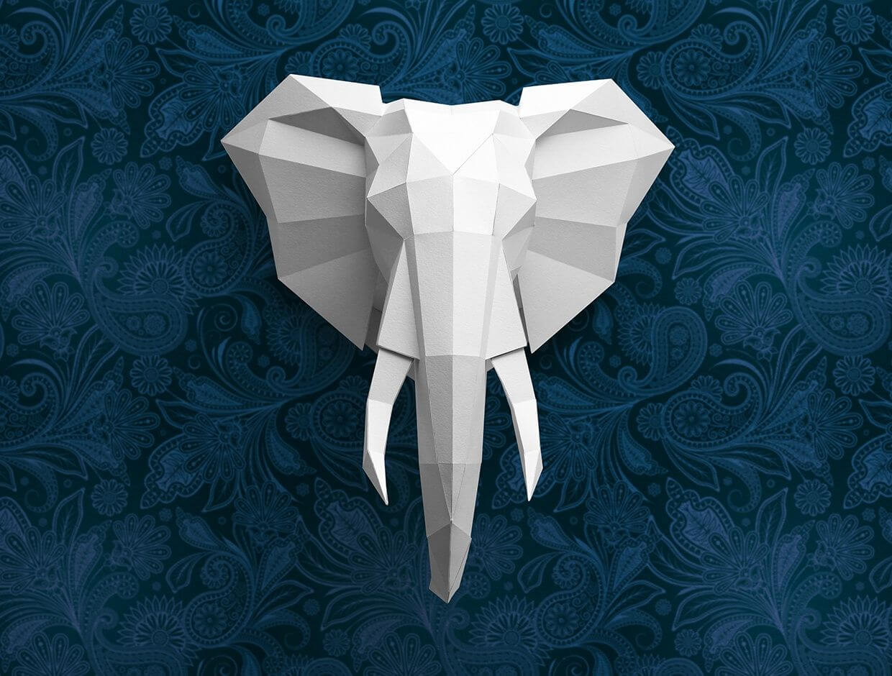

Хто виготовляє оригінальні фігурки з картону?

Можна по-різному оцінювати творчість сучасних художників. Але всі, хто бачив тривимірні картонні фігури, сходяться в єдиній думці: це гарно і оригінально. Скульптурою з картону можна прикрасити:

* письмовий стіл,
* кімнату дитини,
* офіс,
* хол в установі.

Такий декор майже всюди буде доречний!

Кожен може спробувати себе в ролі дизайнера, фахівця за новим орігамі! Купити тривимірні скульптури можна недорого, при цьому неважлива географічна прив'язка: передбачена доставка по всій території України. Сподобалася підвісна фігурка, ошатний аксесуар або маска з картону - обирайте колір, розмір і спосіб доставки. Спробуйте нове заняття, оцініть його креативність!

**Зверніть увагу!** Копіюючи наш реальний світ, комп'ютерне моделювання подарувало нам нові способи естетичного осмислення простору. Класичний декор поступається місцем свіжим трендам, новим принципам декорування приміщень. Гідність скульптури з картону в тому, що вона поєднує в собі елемент гри, новий погляд на світ і вічне мистецтво. Ця творчість, доступна кожному!